** HIMPUNAN MASYARAKAT MAHASISWA PROGRAM STUDI**

**PENDIDIKAN TEKNIK INFORMATIKA DAN KOMPUTER**

**FAKULTAS KEGURUAN DAN ILMU PENDIDIKAN**

**UNIVERSITAS BUNG HATTA**

***Kampus II Univ. Bung Hatta. Jl. By Pass Padang***

Nomor : 01/Pan-Pel/HMMPS-PTIK/FKIP-UBH/III-2021 Padang, 4 Maret 2021

Lampiran : -

Hal :Undangan

Kepada Yth.

**Ketua BEMM-FKIP**

Di tempat

***Assalamu’alaikum Wr.Wb.***

Seiring salam dan do’a kami ucapkan semoga Saudara/i berada dalam lindungan Allah SWT, dan selalu sukses menjalankan aktifitas sehari – hari.

Sehubungan dengan akan dilaksanakannya acara **PELANTIKAN HMMPS (Periode 2021/2022)** oleh Himpunan Masyarakat Mahasiswa Program Studi Pendidikan Teknik Informatika dan Komputer maka kami mengundang Saudara/i untuk dapat hadir .

Acara yang akan dilaksanakan pada pada :

Hari/Tanggal : Jum’at, 5 Maret 2021

Waktu : 09/.00 s.d selesai

Tempat : Ruang Kelas, Kampus II Universitas Bung Hatta

Demikianlah surat undangan ini kami sampaikan. Atas perhatian dan kehadiran Saudara/i kami ucapkan terima kasih.

**Hormat kami,**

**Panitia Pelaksana**

**PELANTIKAN HMMPS PTIK 2021/2022**

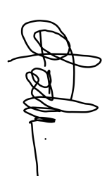 **Menyetujui,**

 Ketua Pelaksana,Sekretaris,

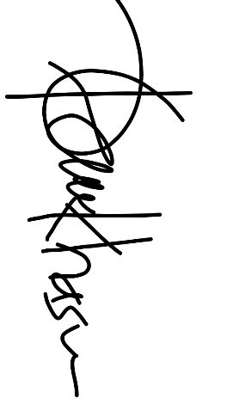 **Abdul Aziz Nasiha Alzakia**

**Mengetahui,**

Ketua Prodi PTIK,

**Ashabul Khairi S.T, M.Kom**